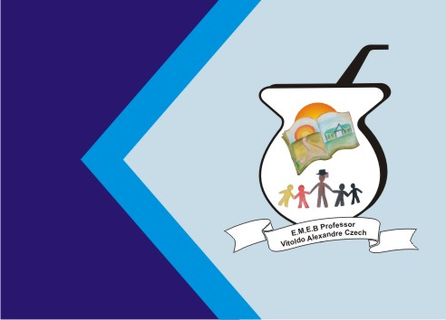
Secretaria Municipal de Educação
E.M.E.B. Professor Vitoldo Alexandre Czech
Diretora: Lucélia Aparecida Gabrielli
Assessora Pedagógica: Maria Claudete T. Gervásio
Assessora Administrativa: Rosane Eva Bucco
Professor (a): Luan Cezar Ribeiro da Silva
Disciplina: Música
Série/ano 4º Data 09/08/2021
Aluno (a)..................................................................

Nesta sequência vamos dar continuidade em RIMA.
Sabemos que na rima as palavras devem ter o mesmo SOM ao final das frases.
Acompanhe ao vídeo e escreva em seu caderno 5 rimas diferentes.
Mande foto para o professor.
https://youtu.be/47rhDxqAY8w

